RESOLUCIÓN DE LA COMISIÓN DE QUEJAS Y DENUNCIAS DEL INSTITUTO ELECTORAL Y DE PARTICIPACIÓN CIUDADANA DEL ESTADO DE JALISCO, RESPECTO DE LA SOLICITUD DE ADOPTAR LAS MEDIDAS CAUTELARES A QUE HUBIERE LUGAR, FORMULADAS POR EL PARTIDO POLÍTICO MORENA, DENTRO DEL PROCEDIMIENTO SANCIONADOR ESPECIAL IDENTIFICADO CON EL NÚMERO DE EXPEDIENTE PSE-QUEJA-258/2021.

R E S U L T A N D O S:

1. Presentación del escrito de denuncia. El día dieciocho de mayo del año dos mil veintiuno, se recibió en la Oficialía de Partes del Instituto Electoral y de Participación Ciudadana del Estado de Jalisco, escrito de queja, suscrito por el ciudadano Juan Gabriel Gutiérrez Orozco, representante propietario del partido político MORENA ante el Consejo Municipal Electoral de Tonalá, Jalisco, en el que se denuncian hechos que considera violatorios de la normatividad electoral vigente en el Estado de Jalisco, los cuales atribuye al C. Enrique Alfaro Ramírez, Gobernador del Estado de Jalisco.

2. Acuerdo se radica denuncia, se amplía término, se ordena práctica de diligencias. El diecinueve de mayo, la Secretaría Ejecutiva del Instituto dictó acuerdo en el que radicó el escrito de denuncia con el número de expediente PSE-QUEJA-258/2021. Asimismo, se amplió el plazo para resolver sobre la admisión o desechamiento de la denuncia; además, se ordenó la realización de la diligencia de verificación de existencia y contenido de varias ligas de internet.

3. Acta circunstanciada. Del veintidós al veintitrés de mayo, se elaboró el acta circunstanciada con número de expediente IEPC-OE/309/2021, mediante la cual personal de la Oficialía Electoral debidamente investido de fe pública electoral y legalmente facultado para el ejercicio de dicha función, verificó la existencia y contenido de las páginas de internet.

4. Acuerdo de admisión a trámite. El veinticinco de mayo la autoridad instructora dictó el acuerdo en el que se admitió a trámite la denuncia formulada.

5. Proyecto de medida cautelar y remisión de constancias. Mediante memorándum 161/2021 notificado el 1° de junio, la Secretaría Ejecutiva del Instituto, hizo del conocimiento de la Comisión de Quejas y Denuncias de este Instituto, el contenido del acuerdo citado en el resultando que antecede y remitió copias de las constancias que integran el expediente PSE-QUEJA-258/2021, a efecto de que este órgano colegiado determinara lo conducente sobre la adopción o no de las medidas solicitadas por el denunciante.

C O N S I D E R A N D O:

I. Competencia. Al tratarse de un asunto relacionado con con la posible adopción de medidas cautelares, la Comisión, es el órgano competente para determinar lo conducente respecto a la adopción de medidas cautelares solicitadas, en términos de lo dispuesto por los artículos 472, párrafo 9, del Código Electoral del Estado de Jalisco; 45, párrafo 1, fracción III, del Reglamento Interior del Instituto Electoral y de Participación Ciudadana del Estado de Jalisco; 1 y 10, del Reglamento de Quejas y Denuncias del Instituto Electoral y de Participación Ciudadana del Estado de Jalisco.

II. Naturaleza y finalidad de las medidas cautelares. De conformidad con lo dispuesto en los artículos 472, párrafo 9, del Código; y 10, del Reglamento de Quejas y Denuncias de este Instituto; las medidas cautelares constituyen instrumentos que puede decretar la autoridad competente, a solicitud de parte interesada o de oficio, para conservar la materia del litigio, así como para evitar un grave e irreparable daño a las partes en conflicto o a la sociedad, con motivo de la sustanciación de un procedimiento.

Por tanto, se trata de resoluciones que se caracterizan, generalmente, por ser accesorias y sumarias; accesorias, en tanto la determinación no constituye un fin en sí mismo; y, sumarias, debido a que se tramitan en plazos breves y su finalidad es prever la dilación en el dictado de la resolución definitiva, así como evitar que el perjuicio se vuelva irreparable, asegurando la eficacia de la resolución que se dicte.

En consecuencia, las medidas cautelares están dirigidas a garantizar la existencia y el restablecimiento del derecho que se considera afectado, cuyo titular estima que puede sufrir algún menoscabo.

Bajo esa lógica, las medidas cautelares a la vez que constituyen un instrumento de otra resolución, también sirven para tutelar el interés público, porque buscan restablecer el ordenamiento jurídico conculcado, desapareciendo provisionalmente, una situación que se califica como ilícita.

Ello, con la finalidad, como ya se apuntó con anterioridad, de evitar la producción de daños irreparables, la afectación de los principios rectores de la materia electoral o la vulneración de los bienes jurídicos tutelados por la Constitución Política de los Estados Unidos Mexicanos o la legislación electoral aplicable.

Ahora bien, para que en el dictado de las medidas cautelares se cumpla el principio de legalidad, la fundamentación y motivación deberá ocuparse cuando menos, de los aspectos siguientes:

- La probable violación a un derecho, del cual se pide la tutela en el proceso, y,
- El temor fundado de que, mientras llega la tutela jurídica efectiva, desaparezcan las circunstancias de hecho necesarias para alcanzar una decisión sobre el derecho o bien jurídico, cuya restitución se reclama (periculum in mora).

La medida cautelar adquiere justificación si hay un derecho que requiere protección provisional y urgente, a raíz de una afectación producida –que se busca evitar sea mayor- o de inminente producción, mientras se sigue el procedimiento o proceso en el cual se discute la pretensión de fondo de quien dice sufrir el daño o la amenaza de su actualización.

Atendiendo a esa lógica, el dictado de las medidas cautelares se debe ajustar a los criterios que la doctrina denomina como fumus boni iuris –apariencia del buen derecho– unida al periculum in mora – peligro en la demora-de que mientras llega la tutela efectiva se menoscabe o haga irreparable el derecho materia de la decisión final–.

Sobre el fumus boni iuris o apariencia del buen derecho, se debe precisar que éste apunta a una credibilidad objetiva y seria sobre la juridicidad del derecho que se pide proteger, a fin de descartar que se trate de una pretensión manifiestamente infundada, temeraria o cuestionable. Por su parte, el periculum in mora o peligro en la demora consiste en la posible frustración de los derechos del promovente de la medida cautelar, ante el riesgo de su irreparabilidad.

Como se puede deducir, la verificación de ambos requisitos obliga indefectiblemente a que la autoridad administrativa realice una evaluación preliminar del caso concreto en torno a las respectivas posiciones enfrentadas, a fin de determinar si se justifica o no el dictado de las medidas cautelares.

En consecuencia, si de ese análisis previo resulta la existencia de un derecho, en apariencia reconocido legalmente de quien sufre la lesión o el riesgo de un daño inminente y la correlativa falta de justificación de la conducta reprochada, entonces se torna patente que la medida cautelar debe ser acordada, salvo que el perjuicio al interés social o al orden público sea mayor a los daños que pudiera resentir el solicitante, supuesto en el cual, deberá negarse la medida cautelar.

Como se puede observar de todo lo anteriormente explicado, es inconcuso entonces que la ponderación de los valores tutelados que justifican los posicionamientos de las partes en conflicto, así como la valoración de los elementos probatorios que obren en el expediente, se convierte en una etapa fundamental para el examen de la solicitud de medidas cautelares, toda vez que cuando menos se deberán observar las directrices siguientes:

- Verificar si existe el derecho cuya tutela se pretende.
- Justificar el temor fundado de que, ante la espera del dictado de la resolución definitiva, desaparezca la materia de controversia.
- Ponderar los valores y bienes jurídicos en conflicto, y justificar la idoneidad, razonabilidad y proporcionalidad de la determinación que se adopte.
- Fundar y motivar si la conducta denunciada, atendiendo al contexto en que se produce, trasciende o no a los límites del derecho o libertad que se considera afectado y, si presumiblemente, se ubica en el ámbito de lo ilícito.

De esa forma, la medida cautelar en materia electoral cumplirá sus objetivos fundamentales: evitar la vulneración de los bienes jurídicos tutelados, así como la generación de daños irreversibles a los posibles afectados. Todo ello para que cuando se dicte la resolución de fondo, sea factible su cumplimiento efectivo e integral.

III. Hechos denunciados. Del contenido de la denuncia formulada, se desprende que el denunciante se queja esencialmente, de que el ciudadano Enrique Alfaro Ramírez, Gobernador del Estado de Jalisco, realizó actos que contravienen las normas sobre propaganda política o electoral, en virtud de que durante el periodo que comprende la etapa de campañas electorales, el denunciado ha realizado publicaciones en redes sociales resaltando los logros y avances. El material denunciado, puede ser ubicado en distintas publicaciones realizadas en la cuenta personal de Twitter del Gobernador de Jalisco, Enrique Alfaro Ramírez.

IV. Solicitud de medida cautelar. El promovente solicita que se adopten las medidas cautelares peticionadas, los cuales a continuación se transcriben:

“… SOLICITUD DE MEDIDAS CAUTELARES.

Con fundamento en el artículo 10 del Reglamento de Quejas y Denuncias del
Instituto Electoral y de Participación Ciudadana del Estado de Jalisco, a fin de lograr el cese de los actos o hechos que constituyen la infracción, evitar la producción de daños irreparables, la afectación de los principios que rigen los procesos electorales o la vulneración de los bienes jurídicos tutelados por las disposiciones contenidas en el Código Electoral, SE SOLICITAN DE MANERA URGENTE LAS MEDIDAS CAUTELARES PERTINENTES, QUE ORDENEN LA SUSPENSIÓN DE LA REPRODUCCIÓN DE LOS VIDEOS Y PUBLICACIONES REALIZADAS POR EL DENUNCIADO, DONDE REALIZA SU PROMOCIÓN PERSONALIZADA Y DIFUNDE LA PROPAGANDA GUBERNAMENTAL, en la red social señalada, a efecto de que se haga cesar la violación del bien jurídico tutelado consistente en el Principio de Equidad en la Contienda Electoral...”

V. Pruebas ofrecidas para acreditar la existencia del material. Una vez que fue analizado íntegramente el escrito de queja, se advierte que el denunciante, ofreció como medios de prueba los siguientes:

“…PRUEBA TÉCNICA. Constituida por las imagenes denunciadas, atribuidas al Gobernador del Estado de Jalisco, consistente en las publicaciones en la red social Twitter mismas que contienen 04 cuatro VIDEOS mismos que se pueden consultar los siguientes enlaces:
https://twitter.com/EnriqueAlfaroR/status/1390382078693359619,
https://twitter.com/EnriqueAlfaroR/status/1392539055511019520,
https://twitter.com/enriquealfaror/status/1393725437252194309?s=24,
https://twitter.com/EnriqueAlfaroR/status/1394389428752240647, mismas que tienen relación con todos y cada uno de los hechos y consideraciones jurídicas del presente escrito, cuya finalidad es acreditar la presunta infracción a la ley imputada al denunciado, así como servir de indicio para que la Oficialía Electoral de ese Instituto realice la inspección correspondiente.

DOCUMENTAL PÚBLICA. Consistente en las actuaciones generadas por el
funcionario electoral en función de Oficialía Electoral u órgano correspondiente de este Instituto, en las que se de fe pública y se certifique la realización de los actos aquí denunciados sobre la existencia y contenido de la mencionada propaganda y promoción, relacionada con todos y cada uno de los hechos y con la prueba técnica antes ofertada, en donde se aprecia la existencia de la promoción personalizada y la propaganda gubernamental del denunciado.

Objeto y relación de las pruebas: Las presentes pruebas se relacionan con los hechos del presente escrito de denuncia y la razón por la que se ofrecen es porque con ellas se pretende acreditar ante esta autoridad electoral la existencia de la promoción personalizada y la propaganda gubernamental del denunciado, en contravención a la normatividad aplicable.

Fundamento de las pruebas: Los artículos 11 párrafo 1, fracción I, y 14, del Reglamento de Quejas y Denuncias del Instituto Electoral y de Participación Ciudadana del Estado de Jalisco…”

VI. DILIGENCIAS ORDENADAS POR ESTA AUTORIDAD.

Es preciso establecer que esta autoridad integradora, ordenó realizar como diligencias la verificación de existencia y contenido referente a unas páginas de internet. Sobre esta diligencia recayó el acta de Oficialía Electoral identificada con la clave alfanumérica IEPC-OE/309/2021.

Dicha acta constituye una prueba documental pública que de conformidad al párrafo 2 del artículo 463 del código en la materia merece valor probatorio pleno. Sin embargo, la presente medida cautelar se ceñirá al estudio de las publicaciones en internet, tal como lo solicitó el denunciante en su escrito de denuncia.

Así pues, esta autoridad integradora, ordenó realizar como diligencia de investigación la verificación de la existencia de unas páginas de internet de la red social de Twitter, misma que se llevó a cabo del día veintidós al veintitrés de mayo, la cual consta en el acta de la función de Oficialía Electoral número IEPC-OE/309/2021, de la cuenta de twitter @EnriqueAlfaroR, la cual es una cuenta verificada y de cuyo contenido se desprende lo siguiente:

fecha | Link de ubicación | Publicación
06/05/2021 | https://twitter.com/EnriqueAlfaroR/status/1390382078693359619 | “¿Ya vieron lo que viene en ese barco? En pocos días llegarán a la ciudad. La renovación de nuestro transporte público sigue su marcha.”  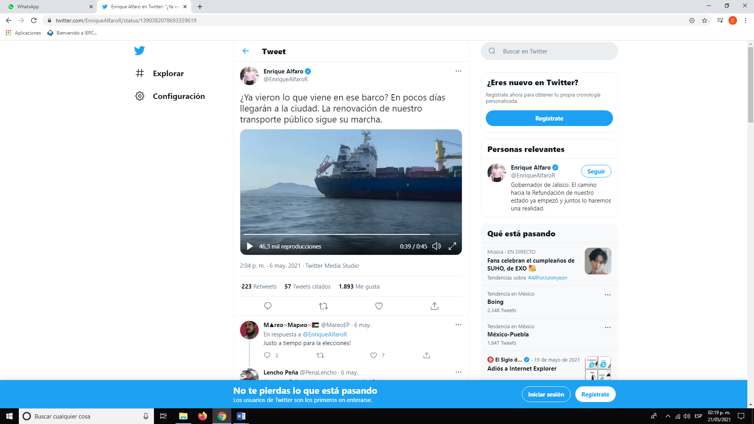  Anexada en la misma se aprecia un video con una duración de 0:45 cuarenta y cinco minutos en el que se aprecia a una embarcación destinada al transporte de mercancías, con grandes dimensiones navegando en el mar.
12/05/2021 | https://twitter.com/EnriqueAlfaroR/status/1392539055511019520 | “Inició el proceso de la revista mecánica en las primeras 336 unidades de transporte público que llegaron al AMG. Mira este video y conócelas, aquí te explicamos detalles técnicos sobre su funcionamiento basado en gas, sanitización automática, seguridad, comodidad y accesibilidad:”  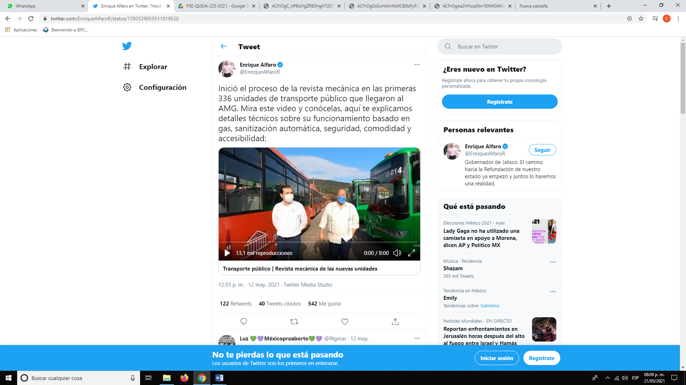  Hombre de complexión robusta que porta el cubrebocas azul con rasgos fisionómicos similares a los de Enrique Alfaro, quien se ostenta como titular del perfil: “Bueno estoy con Diego Monraz Secretario de Transporte, eh, haciendo la revista mecánica de todas las unidades que ya llegaron, eh, para el proceso de renovación del transporte público en nuestra ciudad, la verdad es que es espectacular ver como este proceso tan largo, tan difícil, que ha sido transformar el modelo de transporte, va tomando forma, va eh viéndose ya con más claridad, después de un ejercicio muy largo, para eh, reorganizar, yo digo siempre las tripas del problema para poder arreglar el fondo del problema hoy ya estamos en la última etapa que es la llegada de nuestras nuevas unidades, vean pues la diferencia de estos nuevos camiones eh, todos ya con su rack para bicicletas, eh todo ya con el equipo para sanitizar por el tema covid, cuando la gente se baje ya tienen mecanismos automatizados para eso, eh vengan aquí se alcanza a ver las rampas para personas con discapacidad, para que puedan subir los pisos bajos eh y es muy importante también que se sepa que son unidades eh, que van a operar con gas y eso va tener un efecto también en términos ambientales muy importante, eh, tenemos ya ahorita aquí, trescientas treinta y seis unidades van a llegar en los próximos días más de seiscientas y se va a ir viendo la transformación de fondo de… el transporte en la ciudad creo que el ejercicio que se va hacer hoy de revista mecánica para verificar que todo esté funcionando en orden, que todos los equipos estén completos va a ser muy importante pero sobre todo que vean la dimensión de este programa a renovar cuando menos mil unidades este año y vamos a seguir este proceso, va avanzando muy bien y la verdad es que es impresionante el poder ver eh, los camiones en eh… cambio tan importante eh, para beneficio de la gente entonces eh, Diego platícanos que es lo que se va a ser con esta revista mecánica.”  Hombre de complexión regular que porta cubrebocas blanco que fue presentado como Diego Monraz: Bueno el día de hoy se verifican estas trescientas treinta y seis primeras unidades que ya tenemos en la ciudad que cumplan con la norma técnica, que como recordaremos fue renovada con más altados (SIC) estándares de seguridad vial, de accesibilidad universal, de comodidad, de seguridad en la unidades, todas las unidades cuentan con accesibilidad universal completa, de lectura braille, de acceso para personas de la tercera edad con alguna discapacidad, tienen también parlantes para escuchar cuando son las paradas esta ya es una nueva generación de autobuses que si fueron creados para transportar personas de todo tipo estas unidades hoy están rodando en Europa, en Sudamérica en cualquier parte del mundo y es la primera vez que tenemos una flota tan completa, tan moderna y que va a seguir apareciendo en todas las rutas de la ciudad incluyendo el macro de la Calzada.  Hombre de complexión robusta que porta el cubrebocas azul con rasgos fisionómicos similares a los de Enrique Alfaro, quien se ostenta como titular del perfil: “Ya también tenemos, ahorita vamos a ¿revisar también eh los camiones de la Calzada?”  Hombre de complexión regular que porta cubrebocas blanco que fue presentado como Diego Monraz: “Si había una queja muy fuerte de que las rutas alimentadoras del macro estaban ya muy viejas, todas se renovaron al cien por ciento, incluyendo una nueva modalidad de autobuses que son duales, que tienen puerta baja y puerta alta, ahorita los vamos a ver.”  Hombre de complexión robusta que porta el cubrebocas azul con rasgos fisionómicos similares a los de Enrique Alfaro, quien se ostenta como titular del perfil: “Vamos a ver algunos, vamos a ver cómo funciona el sistema de desinfección platícanos Almilcar en que consiste, vénganse.”  Hombre de complexión regular, vestido de camisa blanca portando un cubrebocas blanco, presentando previamente como Almilcar: “Bueno es un sistema de desinfección que se tiene que activar en cada uno de los, de los cierres de circuito de la unidad tarda por (fragmento inentendible) cinco minutos arroja eh, primero prenden unas luces que ayudan a desinfectar digamos eh, la materia que está a bordo de la unidad y después arroja un líquido desinfectante que no es nocivo para la salud, sin embargo, se recomienda siempre realizarlo eh, digamos fuera de la operación.”  Hombre de complexión robusta que porta el cubrebocas azul con rasgos fisionómicos similares a los de Enrique Alfaro, quien se ostenta como titular del perfil: “A ver”  Hombre de complexión regular, vestido de camisa blanca portando un cubrebocas blanco, presentando previamente como Almilcar: “Levante la manija, arranca las unidades bueno, tienen un proceso de inicialización debido a que tienen un circuito cerrado de tres cámaras interno se enlazan también al sistema de recaudo eh, tiene la suspensión eh neumática la cual se tiene que regular llenar las bolsas de aire antes de arrancar la operación, de eh de la unidad”.  Hombre de complexión robusta que porta el cubrebocas azul con rasgos fisionómicos similares a los de Enrique Alfaro, quien se ostenta como titular del perfil: “mientras arranca aquí lo que podemos ver ya es el sistema de recaudo el pago electrónico para las tarjetas y también eh, las alcancías aquí está ya la tarjeta única con esta como lo hemos explicado ya se puede acceder a cualquier… a cualquiera de los sistemas de transporte de nuestra ciudad, ¿Cómo vamos?  Hombre de complexión regular, vestido de camisa blanca portando un cubrebocas blanco, presentando previamente como Almilcar: “Ahí ya empiezan a prender las luces que son las primeras que hacen un filtrado de todo el aire que está circulando y en unos minutos empieza a salir ya el vapor que eh, permita hacer la sanitización de la unidad.”  Hombre de complexión robusta que porta el cubrebocas azul con rasgos fisionómicos similares a los de Enrique Alfaro, quien se ostenta como titular del perfil: “Muy bien ¿y eso se hace con el operador adentro?  Hombre de complexión regular, vestido de camisa blanca portando un cubrebocas blanco, presentando previamente como Almilcar: “eh, no hay problema en que se haga con el operador adentro sin embargo, también el mecanismo esta para que se active y ahorita cerramos las puertas para que también, ahí ya empezó. “  Hombre de complexión robusta que porta el cubrebocas azul con rasgos fisionómicos similares a los de Enrique Alfaro, quien se ostenta como titular del perfil: “Pero se hace cuando llegan a base, sin usuarios, para que no tengan ningún tipo de molestia… todos estos son los sistemas ya automatizados de desinfección parte de los nuevos equipamientos de los camiones, vamos a ver otro…  Bueno aquí tenemos otro tipo de camiones que son para las rutas alimentadoras del tren, platícanos Diego eh, que son estos camiones”  Hombre de complexión regular que porta cubrebocas blanco que fue presentado como Diego Monraz: “Estos son lo de más alta gama que tenemos en la ciudad son de Skania (SIC) tienen el mayor confort, el mayor tamaño, doce metros en cuentan con todas las medidas de accesibilidad universal incluyendo también el rack porta bicicletas y estas son las que permiten obtener también un descuento de cincuenta por ciento de las alimentadoras al tren eléctrico en sus tres líneas (fragmento intentendible).  Y estos son Volvo, estos son duales, es algo nuevo en la ciudad.”  Hombre de complexión robusta que porta el cubrebocas azul con rasgos fisionómicos similares a los de Enrique Alfaro, quien se ostenta como titular del perfil: “Aquí para que lo vean, estos son una nueva modalidad, platícanos en que consiste.”  Hombre de complexión regular que porta cubrebocas blanco que fue presentado como Diego Monraz: “Este autobús Skania (SIC) es dual, tiene puerta altas del lado izquierdo y puerta baja del derecho va a venir por colonias de la ciudad que llegan a la Calzada Independencia y van a entrar al carril central del macro en la Calzada para poder hacer eh, salida y descenso de pasajeros, estos le van a dar una mayor eh, versatilidad a la ruta troncal de la Calzada y dentro de unas semanas también lo vamos a poder ver en el macroperiférico este tipo de autobús.  Hombre de complexión robusta que porta el cubrebocas azul con rasgos fisionómicos similares a los de Enrique Alfaro, quien se ostenta como titular del perfil: “Este es para que llegue a la base donde está el bus y del otro lado son puertas bajas normales.”  Hombre de complexión regular que porta cubrebocas blanco que fue presentado como Diego Monraz: “si, entonces estos entran a la colonias y sin necesidad de hacer un trasbordo entran directo al carril troncal de la Calzada y ya bajan en plataforma.”  Hombre de complexión robusta que porta el cubrebocas azul con rasgos fisionómicos similares a los de Enrique Alfaro, quien se ostenta como titular del perfil: “Muy bien, vamos a ver otro…  La ciudad tiene colonias que por su eh, topografía, por sus condiciones eh, no permite la operación de camiones de piso bajo, estos son los otros que trajeron, este es Mercedes Benz, eh platícanos Diego como van a operar estos y por qué en este caso tiene que operar sin los pisos bajos.”  Hombre de complexión regular que porta cubrebocas blanco que fue presentado como Diego Monraz: Mira a aunque estos son de piso alto cuentan con rampa para la accesibilidad universal de personas con silla de ruedas y como son de piso alto pueden entrar a zonas más complicadas de acceso de circulación, sin embargo, ahora cuentan ya con suspensión semi-neumática y también con transmisión semiautomática lo que va a hacer que sean más confortables a diferencia de aquellos camiones que en el pasado eran muy rígidos ya cuentan con una tecnología más suave.” Hombre de complexión robusta que porta el cubrebocas azul con rasgos fisionómicos similares a los de Enrique Alfaro, quien se ostenta como titular del perfil: Muy bien, bueno entonces va a seguir ya la eh, la revista mecánica ya están aquí los operadores, eh y vamos a mantenerlos informados de cómo va a ser el proceso eh, ya para que estos autobuses estén en las calles muy pronto, eh así es que aquí esta eh, lo que va a ser el formato de la revista mecánica que se hace el día de hoy y listos para empezar.”
22/05/2021 | https://twitter.com/enriquealfaror/status/1393725437252194309?s=24 | “Me da mucho orgullo y emoción informarte que ya están bajando a tierras mexicanas las 38 unidades de la primera ruta 100 % eléctrica del país que pronto estarán circulando en Tonalá.”  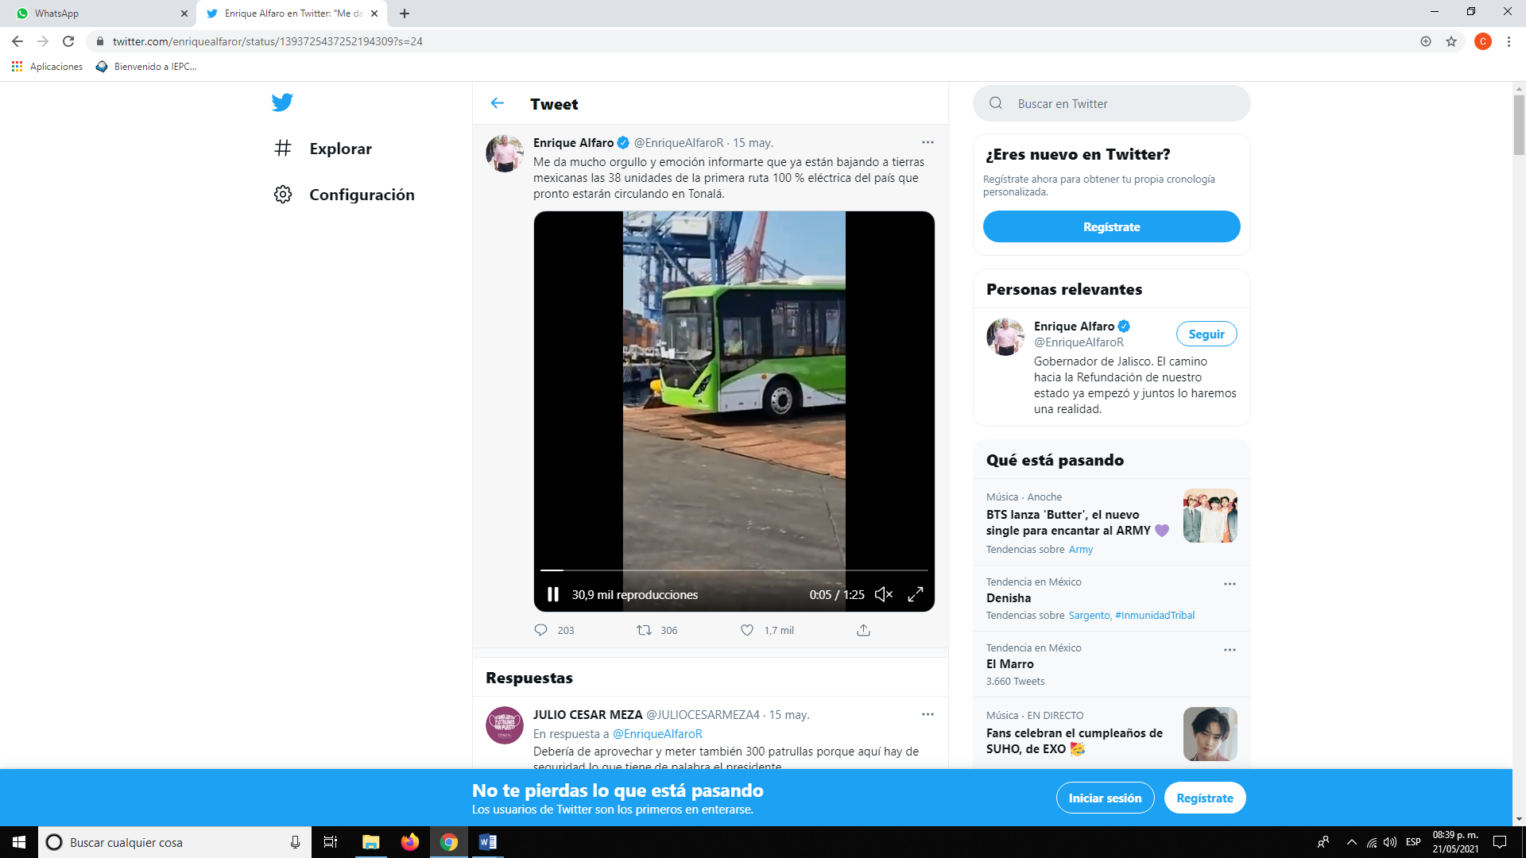
17/05/2021 | https://twitter.com/EnriqueAlfaroR/status/1394389428752240647 | “El cambio climático, en México y el mundo, cada vez nos cobra una factura más alta y para combatirlo no bastan los buenos deseos. Tenemos que cambiar las reglas del juego y la primera ruta de transporte público 100 % eléctrica del país, en Tonalá, es un buen ejemplo.”  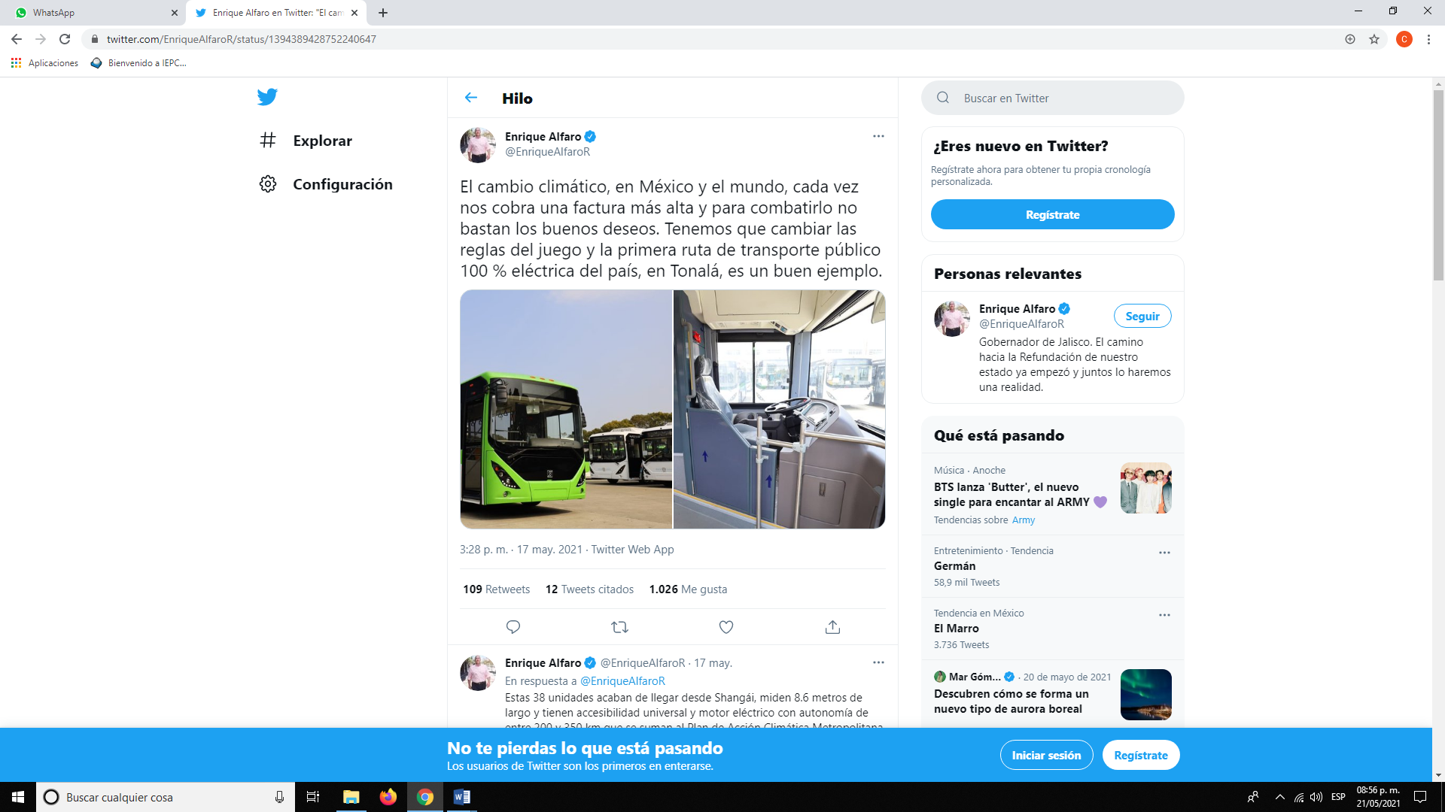

Cabe destacar, que todas las publicaciones señaladas por el denunciante son del día seis, doce, diecisiete y veintidós de mayo del año en curso.

VII. Pronunciamiento respecto de la solicitud de adopción de la medida cautelar. Precisado lo anterior y considerado en su integridad el escrito de queja y las pruebas que obran en el expediente, se analiza la pretensión hecha valer por el impetrante.

En cuanto al marco legal.

Cabe destacar que, la propaganda gubernamental son las campañas de comunicación de los gobiernos que difunden sus acciones y logros, por lo cual, los servidores públicos tienen prohibido difundir todo tipo de propaganda gubernamental durante las campañas electorales, con las excepciones establecidas en la ley, para que éstas no influyan en el voto de las personas y con la finalidad de garantizar la equidad en las elecciones.

Ahora bien, respecto al marco constitucional, en su artículo 41, Base III, Apartado C en el párrafo segundo establece lo siguiente:

Durante el tiempo que comprendan las campañas electorales federales y locales y hasta la conclusión de la respectiva jornada comicial, deberá suspenderse la difusión en los medios de comunicación social de toda propaganda gubernamental, tanto de los poderes federales, como de las entidades federativas, así como de los Municipios, de las demarcaciones territoriales de la Ciudad de México y cualquier otro ente público. Las únicas excepciones a lo anterior serán las campañas de información de las autoridades electorales, las relativas a servicios educativos y de salud, o las necesarias para la protección civil en casos de emergencia.

Así pues, la ley suprema refiere la suspensión y difusión de toda propaganda gubernamental, destacando únicamente campañas relativas a los servicios de salud, educación y protección civil.

La propia Constitución Política de los Estados Unidos Mexicanos, en su numeral 134, párrafo séptimo, estipula que:

Los servidores públicos de la federación, las entidades federativas y los municipios, tienen en todo tiempo la obligación de aplicar con imparcialidad los recursos públicos que están bajo su responsabilidad, sin influir en la equidad de la competencia entre los partidos políticos.

En consecuencia, todo servidor público tiene la obligación de respetar el principio de equidad en la contienda electoral.

La Ley General de Instituciones y Procedimientos Electorales establece en su artículo 209, párrafo I, que: “Durante el tiempo que comprendan las campañas electorales federales y locales, y hasta la conclusión de las jornadas comiciales, deberá suspenderse la difusión en los medios de comunicación social de toda propaganda gubernamental, tanto de los poderes federales y estatales, como de los municipios, órganos de gobierno del Distrito Federal, sus delegaciones y cualquier otro ente público. Las únicas excepciones a lo anterior serán las campañas de información de las autoridades electorales, las relativas a servicios educativos y de salud, o las necesarias para la protección civil en casos de emergencia.”. De igual manera el código comicial local replica disposición en cita en el artículo 3, párrafo 2.

Así pues, la legislación electoral establece la excepción de la difusión de la propaganda electoral, que al igual que la carta magna, señala que únicamente será la publicidad referida a los servicios de educación, salud y protección civil.

Es importante destacar el criterio sostenido por la Sala Superior del Tribunal Electoral del Poder Judicial de la Federación, contenido en la jurisprudencia número 18/2011, que a la letra dice:

“PROPAGANDA GUBERNAMENTAL. LOS SUPUESTOS DE EXCEPCIÓN A QUE SE REFIERE EL ARTÍCULO 41, BASE III, APARTADO C, DE LA CONSTITUCIÓN FEDERAL, DEBEN CUMPLIR CON LOS PRINCIPIOS DE EQUIDAD E IMPARCIALIDAD.- De la interpretación de los artículos 41, base III, apartado C, segundo párrafo, de la Constitución Política de los Estados Unidos Mexicanos; y 2, párrafo 2, del Código Federal de Instituciones y Procedimientos Electorales, se colige que la restricción a la difusión en medios de comunicación social de toda propaganda gubernamental durante las campañas electorales tiene como fin evitar que los entes públicos puedan influir en las preferencias electorales de los ciudadanos, ya sea en pro o en contra de determinado partido político o candidato, atento a los principios de equidad e imparcialidad que rigen en la contienda electoral. En consecuencia, los supuestos de excepción relativos a las campañas de información, servicios educativos, de salud y las de protección civil en caso de emergencia, a que se refieren ambos preceptos jurídicos, deberán colmar los mencionados principios, dado que de ninguna manera pueden considerarse como exentos de cumplir con la normativa constitucional y legal en la materia.”

En el ámbito estatal, la Constitución Política del estado de Jalisco, en su articulo 13 fracción VII párrafo séptimo y el artículo 3 numeral 2 del Código Electoral del Estado de Jalisco, hacen referencia a la suspensión de la difusión de la propaganda gubernamental, esto durante el proceso electoral y hasta la conclusión de la jornada electoral, con excepción a lo ya referido en párrafos anteriores, respecto a servicios educativos y de salud, o las necesarias para la protección civil en casos de emergencia.

Por último, mediante la Resolución número INE/CG694/2020 del Consejo General del Instituto Nacional Electoral mediante la cual se ejerce la Facultad de Atracción, se emitieron los Lineamientos para Garantizar la Equidad entre los Participantes en la Contienda Electoral durante el proceso electoral Federal Concurrente con los locales ordinarios 2020-2021, los cuales en su resolutivo número cuarto, estableció lo siguiente:

“Cuarto. Del principio de equidad.

La equidad es un principio rector del sistema democrático y condición fundamental para asegurar que la competencia entre quienes participan en un Proceso Electoral se realice en condiciones de justicia e igualdad, impidiendo ventajas o influencias indebidas sobre el electorado.

Este principio rige a todo el sistema electoral e implica, entre otras cuestiones, la neutralidad de las autoridades públicas y la prohibición de difundir, aprovecharse o beneficiarse con la difusión de propaganda fuera de las etapas y plazos expresamente previstos en la ley”

A partir del marco jurídico señalado, del análisis preliminar de los hechos objeto de denuncia y en apariencia del buen derecho esta Comisión considera procedente la adopción de medidas cautelares en los términos solicitados por el denunciante, en virtud de lo siguiente:

En cuanto a la difusión de las páginas de internet.

El denunciante establece en su queja que el ciudadano Enrique Alfaro Ramírez a través de su red social Twitter, a lo largo del proceso electoral, ha publicado la implementación de servicios públicos con fines electorales con lo que se incurre en irregularidades. Lo anterior, en medio de la veda electoral impuesta por el INE debido a las elecciones del 2021.

En primer lugar, es preciso establecer que las publicaciones objeto de denuncia y motivo de estudio, fueron realizadas en la red social twitter desde el perfil del denunciado Enrique Alfaro Ramírez, Gobernador del Estado Jalisco; fueron verificadas por el personal de Oficialía Electoral cuyo resultado consta en el acta ya citada. De manera preliminar se advierte que pudieran constituir propaganda gubernamental, puesto que fueron difundidas en un medio de comunicación social y de las mismas se advierte que el gobernador, en ejercicio de sus atribuciones, hace de conocimiento a la sociedad la implementación de un nuevo sistema de transporte público cien por ciento eléctrico, que se utilizara en Tonalá, Jalisco.

En segundo término, acorde al numeral 3 párrafo 2 del Código Electoral del Estado de Jalisco, así como a los criterios establecidos por el Instituto Nacional Electoral número INE/CG693/2021, relativo a los mecanismos y criterios tendientes a garantizar los Principios de Imparcialidad y Equidad en los procesos Electorales Federal y Locales 2020-2021, la propaganda gubernamental deberá suspenderse durante las campañas electorales y hasta la consumación de la jornada electoral; que la propaganda mediante la cual se difunda la promoción de un gobierno o sus logros en el marco de la ejecución y/o entrega de los bienes, servicios y recursos de los programas sociales o de cualquier otro mecanismo implementado para tal fin, se considera contrario al principio de imparcialidad.

Por otra parte, de acuerdo al Calendario Integral del Proceso Electoral Concurrente 2020-2021, mismo que fue aprobado por el Consejo General de este Instituto, mediante acuerdo número IEPC-ACG-038/2020, de fecha catorce de octubre del año próximo pasado, se estableció que el inicio de campañas de las candidaturas a diputaciones y munícipes, daría inicio el cuatro de abril del año dos mil veintiuno; de igual forma se precisa, que la presente jornada electoral tendrá verificativo el día seis de junio.

Con base en lo anterior, de manera preliminar y en apariencia del buen derecho esta Comisión, considera que las publicaciones del seis, doce, diecisiete y veintidós de mayo realizadas por el ciudadano Enrique Alfaro Ramírez, Gobernador del Estado de Jalisco, en la red social Twitter, pueden afectar la equidad de la competencia en el presente proceso electoral concurrente 2020-2021.

Ello, debido a que fueron realizadas dentro del periodo correspondiente a las campañas electorales del presente proceso electoral, lapso de tiempo en el cual deberá de suspenderse, tanto por los poderes públicos estatales y municipales, la difusión de dicha propaganda, lo que encuentra fundamento en el numeral 116 Bis de la Constitución local y en el segundo párrafo del artículo 3 del Código Electoral de la entidad y conforme a los criterios establecidos por el Instituto Lectoral Nacional en el acuerdo INE/CG693/2020.

Ante dichas conductas y de acuerdo con las facultades concedidas a esta Comisión de Quejas y Denuncias, se decreta como procedente la solicitud por la parte denunciante.
Con base en lo anterior, se hace necesario dictar los siguientes:

Efectos.

1. Se ordena al ciudadano Enrique Alfaro Ramírez, eliminar las publicaciones alojadas en los siguientes hipervínculos:

https://twitter.com/EnriqueAlfaroR/status/1390382078693359619
https://twitter.com/EnriqueAlfaroR/status/1392539055511019520
https://twitter.com/enriquealfaror/status/1393725437252194309?s=24
https://twitter.com/EnriqueAlfaroR/status/1394389428752240647

Para ello se otorga un plazo no mayor a veinticuatro horas contadas a partir de la legal notificación de la presente resolución. Una vez cumplimentada, en idéntico término deberá informar por escrito a este Instituto.
2. El personal de la Oficialía Electoral deberá elaborar una nueva acta en el sitio de internet precisado en esta resolución a fin de dar fe del cumplimiento de la presente resolución.

Las situaciones presentadas a lo largo del presente considerando no prejuzgan respecto de la existencia o no de las infracciones denunciadas, es decir, la misma no prejuzga respecto de la existencia de una infracción que pudiera llegar a determinar la autoridad competente, al someter los mismos hechos a consideración.

Por las consideraciones antes expuestas y fundadas, esta Comisión

R E S U E L V E:

Primero. Se declara procedente la medida cautelar solicitada por el partido político MORENA, por las razones expuestas en el considerando VII de la presente resolución, con los efectos establecidos.

Segundo. Túrnese a la Secretaria Ejecutiva de este Instituto a efecto de que notifique el contenido de la presente determinación, personalmente al promovente.

Guadalajara, Jalisco, a de 2 de junio de 2021

Silvia Guadalupe Bustos Vásquez
Consejera electoral presidenta
Zoad Jeanine García González  Consejera electoral integrante | Claudia Alejandra Vargas Bautista  Consejera electoral integrante
Luis Alfonso Campos Guzmán
Secretario técnico

La presente resolución que consta de 19 fojas, fue aprobada en la cuadragésima novena sesión extraordinaria de la Comisión de Quejas y Denuncias del Instituto Electoral y de Participación Ciudadana del Estado de Jalisco, celebrada el 02 de junio de 2021, por unanimidad de votos de las consejeras integrantes de la Comisión.-------------------------------------------------------------------------------------------------------------------------

Los hechos que se narran corresponden al año dos mil veintiuno, salvo que se mencione lo contrario.
El Instituto Electoral y de Participación Ciudadana del Estado de Jalisco, en lo sucesivo será referido como Instituto.
Comisión de Quejas y Denuncias del Instituto Electoral y de Participación Ciudadana del Estado de Jalisco, en lo sucesivo será referido como Comisión.
4 El Código Electoral del Estado de Jalisco, en lo sucesivo será referido como el Código.

